4. Mai 2010

Forderung nach schweizweitem Burka-Verbot
Aargauer Kantonsparlament für Ausarbeitung einer Standesinitiative

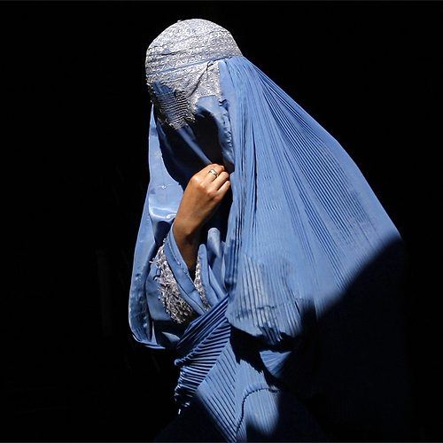

Eine afghanische Burka ist ein blauer Ganzkörperschleier. Vor dem Gesicht befindet sich ein gitterartiges Sichtfenster. (Bild: Reuters)

Das Aargauer Kantonsparlament will vom Bund ein schweizweites Burka -Verbot im öffentlichen Raum fordern. Der Grosse Rat hat am Dienstag deutlich mit 89 gegen 33 Stimmen einen entsprechenden Vorstoss der Schweizer Demokraten (SD) für erheblich erklärt.

(sda) Dem Beschluss für die Ausarbeitung der Standesinitiative ging im Aargauer Kantonsparlament eine emotionale Debatte voraus. Die Fraktionen SVP, FDP, CVP/BDP und EVP sprachen sich für ein nationales Verbot der Burka aus. Gegen eine Standesinitiative votierten Grüne und SP.

Die Burka sei ein «Machtsymbol der Dominanz des Mannes über die Frau», betonten die Befürworter. Die Totalverhüllung sei nicht Ausdruck einer religiösen Überzeugung. Sie verhindere vielmehr die Integration.

«Gewisse Sympathie» der SP

Die SP bekundete eine «gewisse Sympathie» für ein Verbot. Die Verschleierung sei ein «Zeichen der Herabminderung der Frau». Es sei jedoch nicht Aufgabe des Aargaus, mit dem Thema beim Bund vorstellig zu werden. Von «Hysterie» und «Angstmacherei» sprachen die Grünen.

Kommission muss Text ausarbeiten

Der Beschluss des Parlamentes bedeutet, dass die Kommission Öffentliche Sicherheit nun den Text für die Standesinitiative ausarbeiten muss. Der Grosse Rat wird danach entscheiden, ob der Aargau die Standesinitiative beim Bund tatsächlich einreichen wird.
Den Antrag für die Ausarbeitung der Standesinitiative hatte SD- Grossrat René Kunz im März eingereicht. Verhüllte Frauen im öffentlichen Raum liessen sich mit den schweizerischen Traditionen und Wertvorstellungen nicht vereinbaren, hielt Kunz fest.

